**教务处通知**

**第4号（总第876号） 2023.3.9 吉林师范大学博达学院教务处**

|  |
| --- |
|  |

关于做好“全国大学生实习公共服务平台”

数据报送工作的通知

各教学单位：

为全面贯彻党的二十大精神，全面提高人才自主培养质量，以教育数字化赋能大学生实习服务与管理，加强大学生实践能力、创新精神和社会责任感培养，依据《教育部办公厅关于做好“全国大学生实习公共服务平台”数据报送工作的通知》(教高厅函〔2023〕1号 ) 要求，现将有关事项通知如下。

一、报送内容

本次所报送实习信息是指纳入各专业人才培养方案安排，设有课程名称和学分，学生由学校安排或自主联系后经学校批准，在校内或校外单位开展的，具有真实工作情境的，与专业培养目标相关的实践性教育教学活动。各学院应按照个人信息“最小化原则”报送在校生的实习信息，主要包括学生基本信息、实习课程信息、实习企业信息等三部分内容，数据采集模板及说明登录平台(<https://sx.chsi.com.cn/> )查阅。

二、报送要求

(一) 报送流程

1.请各学院专业负责人使用教务处分配的账号登录平台，根据要求进行数据填报。

2.各学院上报数据由教学院长审核后提交。

(二)工作要求

请各学院高度重视实习数据采集工作，加强实习数据采集的管理和统筹，确保填报数据的真实、准确、完整，做到不漏报、不错报、不虚报。

（三）时间要求

1.2022年9月-2023年2月学年实习数据在3月20日前完成报送。

2.2023年3月实习数据请在4月初上报，并逐月上报上月实习结束数据，没有新增实习数据也请点击确认“无新增实习数据”。

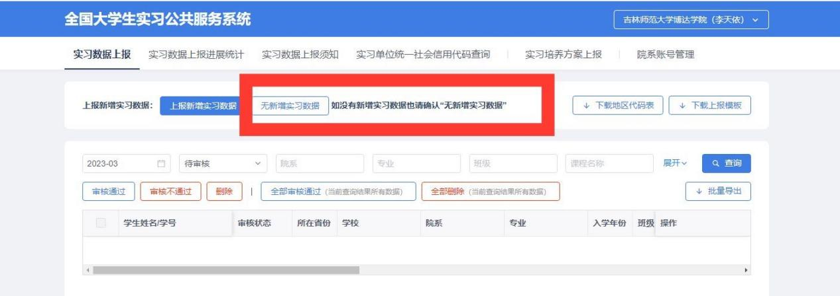

三、报送流程

（一）网站登录

教务处实践科已为各学院教学院长及专业负责人分配账号，账号密码在短信中查收，登录网址：（<https://sx.chsi.com.cn/>）。

（二）下载模板

从实习上报页面上方点击【下载地区代码表】【下载上报模板】（注：不能修改下载的表格模板。）

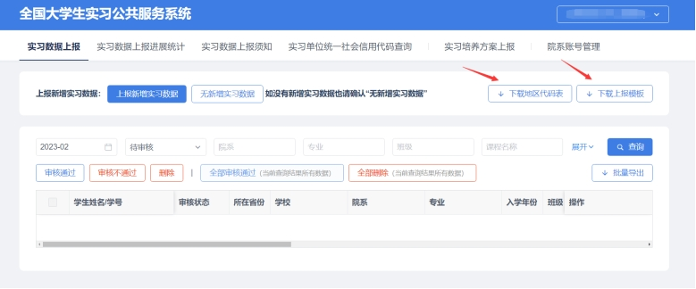

1. 数据填报

查看实习数据上报须知：严格按照23个数据指标要求填写。

实习培养方案上报，按各学院培养方案上报即可。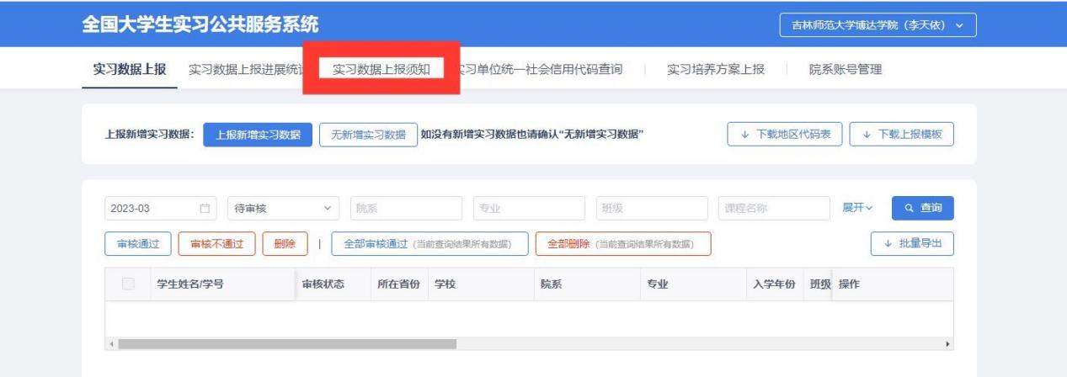

（四）批量上报

数据整理完成后，点击“上报新增实习数据”上传，单次上传表格内数据不可大于2万条。

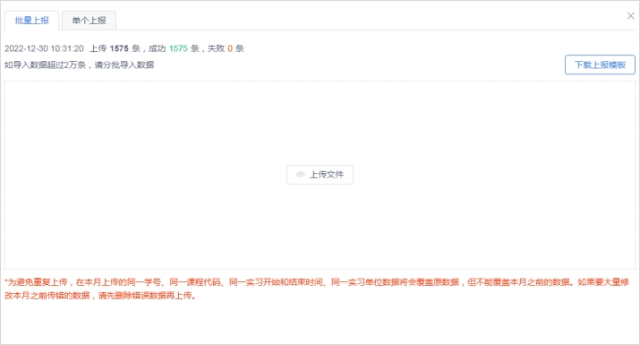

（五）校检失败数据处理

校验不通过主要有单位名称不对、信用代码错误、学籍信息错误、单位注销等。校验不通过的数据需要下载，修改再次上传和校验。报送过程中常见问题已汇总至附件，各学院可根据需要查看。

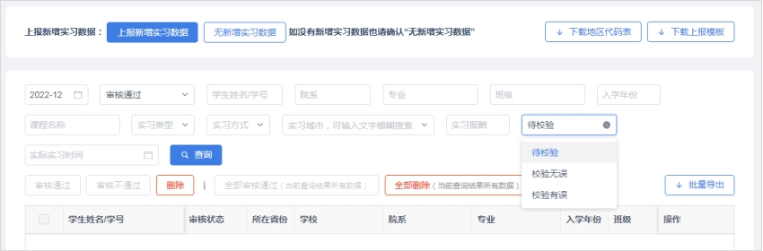

（六）上报数据的编辑与删除

未校验、已校验的数据均支持编辑与删除，本月上传的数据如错误较多可以重新上传提交校验，会自动覆盖。

联系电话：0434-6091078

联 系 人：李天依、张敬先

请各学院负责实习数据上报的老师加入微信群：

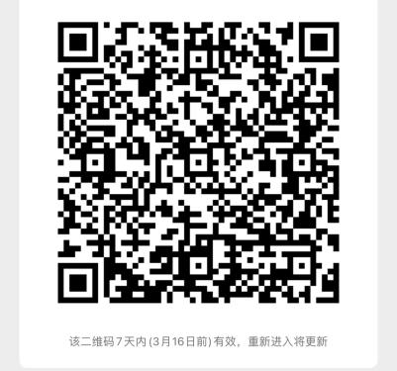

吉林师范大学博达学院教务处 2023年3月9日